ZABBIX

Modifié par :
Adekoya Esther
Mukengeshayi Seth
Quentin Lemoigne
Axel Maquaire-Lherondel

Installation du serveur de supervision

Prérequis :
Disposer d'une machine Debian avec
- Apache2
- Mysql/Mariadb (à intstaller au préalable)
Avant l’installation on met à jour les paquet avec un
apt update
apt upgrade

Installation
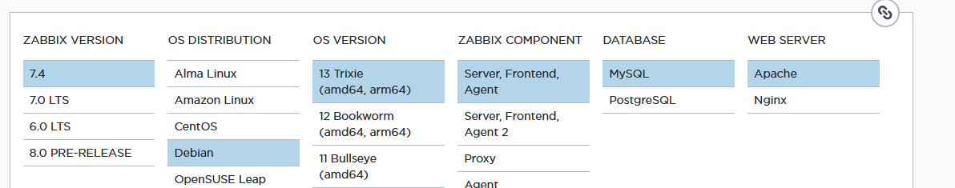
La démarche d'installation de Zabbix sur une machine Debian est à trouver ici (https://www.zabbix.com/download) en fonction de son environnement.

Configurer le serveur
Dans le fichier /etc/zabbix/zabbix_server.conf, modifier les valeurs :
DBName= zabbix_db /* => mettre le nom de la BDD du serveur Zabbix */
DBUser=zabbix_user /* => mettre le compte utilisateur bd */
DBPassword= pass /* => mettre le mot de passe */
après cette étape il faudra redémarrer zabbix : “systemctl restart zabbix-server zabbix-agent apache2”

Configuration côté console Zabbix

Renseignement des informations de la base de données
On peut dès à présent accéder à ZABBIX en ligne (interface web) pour finir la configuration, il nous suffit juste de taper l’adresse http://IP_du_zabbix/zabbix dans l'URL d'un navigateur.
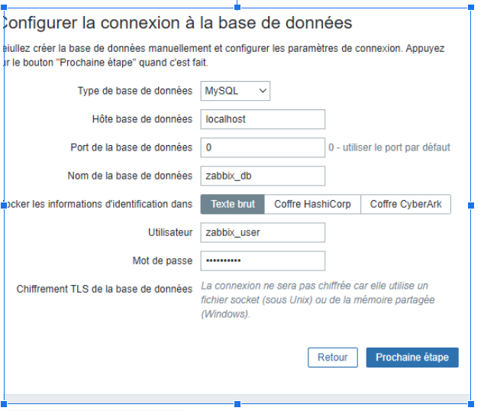
La connexion à la base de données.
Ensuite paramètrer le serveur Zabbix et une fois cette étape terminée on pourra accéder à l'outil ZABBIX : Le compte de connexion par défaut est Admin / zabbix

Définir la communauté SNMP sur le serveur Zabbbix
On peut définir la communauté snmp pour l'ensemble des équipements (en l'appliquant au modèle), ou choisir de superviser des équipements de plusieurs communautés.
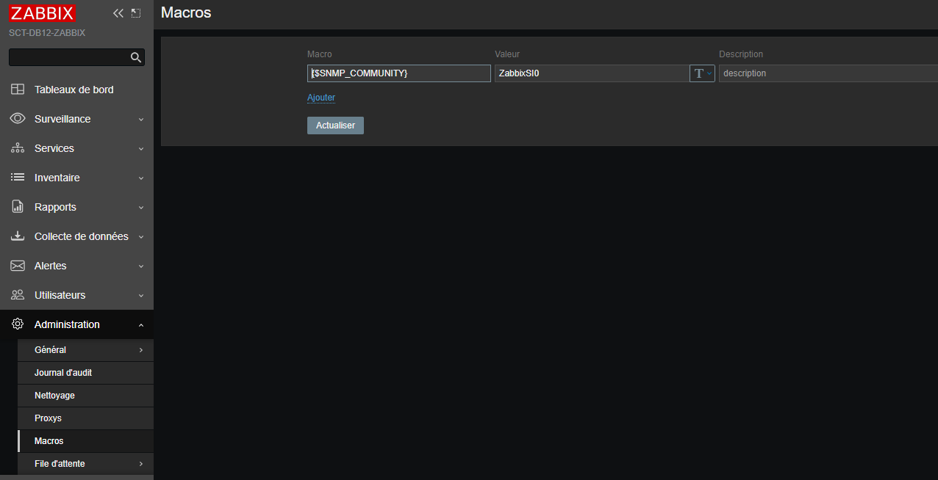
Pour définir la communauté sur un modèle, dans Administration / Macros , Enter le nom de communauté dans la case valeur.
Tous les équipements supervisés par ce modèle utiliseront alors cette communauté.

Configuration d'un hôte
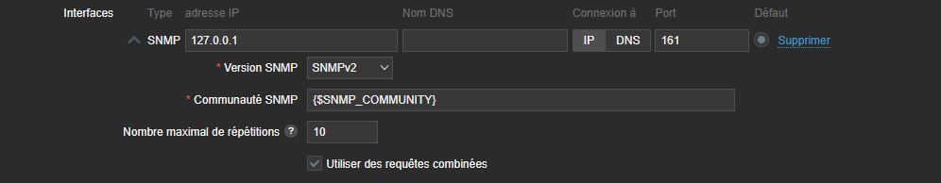
Pour définir la communauté pour un équipement précis, lors de la création de l'hôte remplacer le nom de la macro par la communauté souhaité.

Côté console Zabbix

Configurer l'hôte et lui associer les modèles
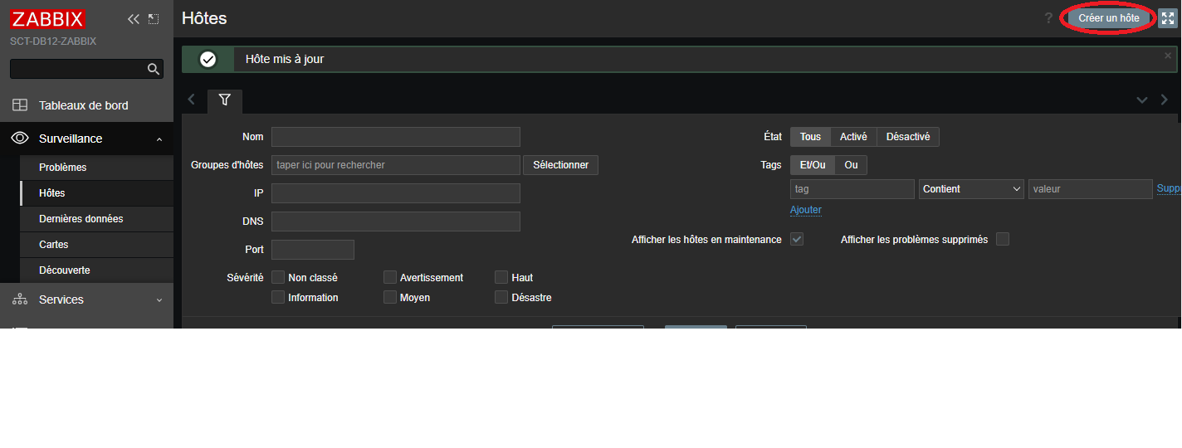
- Aller dans le menu Surveillances/hôtes
Puis “créer un hôte” en haut à droite
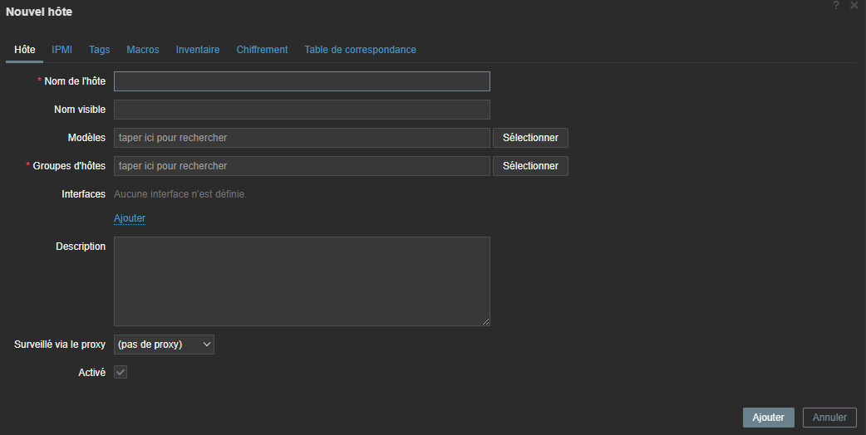
- Ajouter les modèles adaptés à l'équipement (selon l'OS, les services, SNMP, etc) :
Dans interface choisir entre la sureveillance par l'agent ZABBIX ou par SNMP, puis entrer l'ip de la machine à superviser
Remarque : Bien penser à cliquer sur ajouter après avoir sélectionné les modèles

Configuration sur l'équipement hôte

Sous linux :
- Installer l'agent Zabbix
apt install zabbix-agent
- Configurer l'agent
Dans le fichier /etc/zabbix/zabbix_agentd.conf, modifier les valeurs :
Server= x.x.x.x /* => mettre l'IP du serveur Zabbix */
ServerActive= x.x.x.x /* => mettre l'IP du serveur Zabbix */
Hostname=xxxxxxx /* => mettre le même nom que dans la déclaration d'hôte sur le serveur */
- Redémarrer l'agent :
service zabbix-agent restart

Sous Windows :
-Télécharger un agent zabbix sur le site https://www.zabbix.com/fr/download_agents correspond à la version de ZABBIX.
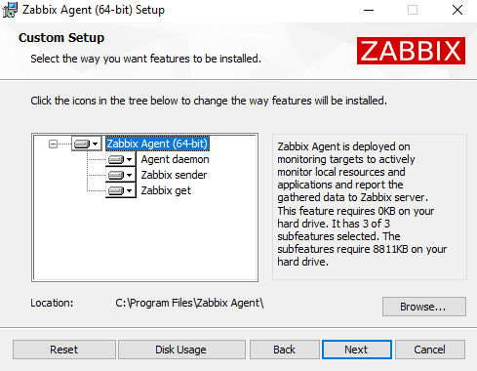
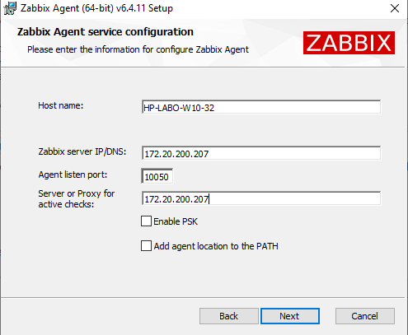
-exécuté le fichier téléchargé - cliquer sur next -entrer l'ip de vôtre serveur ZABBIX - Puis installer

Pour un équipement matériel avec SNMP
- Sur un serveur faire:
- installer SNMP
apt install snmp
- dans le fichier /etc/snmp/snmpd.conf y entrer les information suivante:
- rocommunity nomDeCommunaute - sysLocation adresseQuelconque
- Puis redémarrer le service SNMP
systemctl restart snmpd.service
- Sur matériel réseau indiquer la communauté avec la commande:
snmp-server community "MyCommunity"

importer/exporter des templates
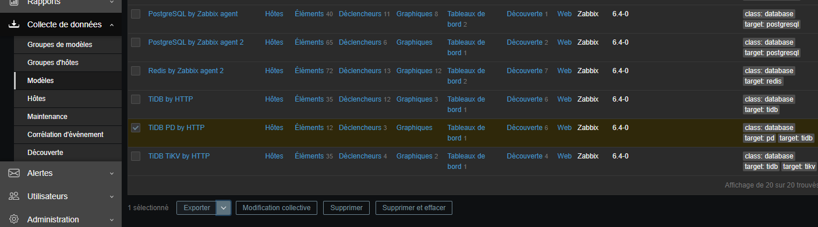
Il est possible d'exporter des templates:
- aller dans le menu collecte de données/modeles
- cochet le template à exporter
- puis cliquer sur exporter
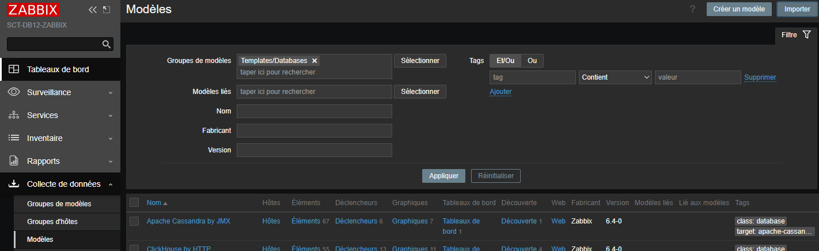
Il est possible de télécharger des templates sur le site officiel de zabbix ou sur des site de communauté: https://www.zabbix.com/integrations
- puis importer le template (en haut à doite)

